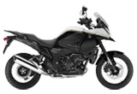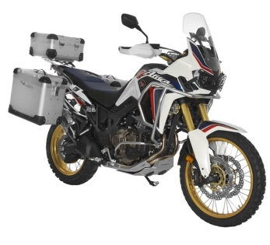
Crosstourer CRF1000L Africa Twin
Preis: EUR 13.890,00* Preis: EUR 11.805,00*
Preis: EUR 14.245,00* mit DCT Preis: EUR 12.100,00* mit DCT

Modellversion
Aufpreis für Doppel-  kupplungsgetriebe | EUR 1.000,00 | EUR 1.120,00
Aufpreis für CRF Rally oder Tricolor Lackierung |  | EUR 300,00
Aufpreis für ABS |  | EUR 600,00

Motor
Bauart | Flüssigkeitsgekühlter 76°-V4-Viertaktmotor | Flüssigkeitsgekühlter Zweizylinder-Viertakt-Reihenmotor
Bohrung x Hub in mm / Hubraum in cm³ | 81 x 60 / 1.237 | 92 x 75 / 998
Verdichtung | 12 : 1 | 10 : 1
Gemischaufbereitung | PGM-FI Benzineinspritzung | PGM-FI Benzineinspritzung
Max. Leistung, kW (PS) bei 1/min | 95 (129) / 7.750 | 70 (95) / 7.500
Max. Drehmoment, Nm bei 1/min | 126 / 6.500 | 98 / 6.000
Zündung | Transistorzündung | Transistorzündung
Starter | Elektrostarter | Elektrostarter
Fahrleistungen
Höchstgeschwindigkeit in km/h | 209 | k.A.

Kraftübertragung
Getriebe | 6 Gang / 6 Gang Doppelkupplungsgetriebe* | 6 Gang / 6 Gang Doppelkupplungsgetriebe*

Abmessungen
Länge in mm | 2.285 | 2.335
Breite in mm | 915 | 875 / 930(1) / 930(2)
Höhe in mm | 1.335 | 1.475
Radstand in mm | 1.595 | 1.575
Sitzhöhe in mm | 850 | 850 und 870
Bodenfreiheit in mm | 180 | 250
Tankinhalt in Liter | 21,5 | 18,8
Sitzplätze | 2 | 2

Fahrwerk
Felge vorne |  | 19 x 2.50 |  | 21 x 2.15
Felge hinten |  | 17 x 4.00 |  | 18 x 4.00
Bereifung
Bereifung vorne |  | 110/80-19 |  | 90/90-21
Bereifung hinten |  | 150/70-17 |  | 150/70-18
Radaufhängung
Radaufhängung  vorne | 43 mm Upside-Down  Teleskopgabel |  |  | 45 mm Upside-Down  Teleskopgabel
Radaufhängung  hinten | Einarmschwinge,  ProLink Aufhängung |  |  | ProLink Aufhängung
Federweg in mm  vorne/hinten |  | 145 / 146 |  | 230 / 220
Bremse vorne | Combined ABS, 310 mm Doppelscheibenbremse mit Dreikolbenbremszangen |  |  |  | 310 mm Doppelscheibenbremse mit radial befestigten Vierkolbenbremszangen
Bremse hinten | Combined ABS, 276 mm Einscheibenbremse mit Doppelkolbenbremszange |  |  |  | 256 mm Einscheibenbremse mit Einkolbenbremszange

Gewichte in kg
Gewicht vollgetankt | 275 / 285 * | 228 / 242
Zul. Gesamtgewicht | 469 / 479 * | k.A.
Max. Zuladung | 192 | k.A.
Endantrieb | Kardanantrieb | Kette

